ЧТО НУЖНО ЗНАТЬ ОБ ОБРАБОТКЕ ПОЧВЫ

Почва представляет собой резервуар питательных веществ и одним из основных параметров определения плодородия почвы является содержание в ней гумуса.
Гумус – термин, который практически у всех на слуху и даже у тех, кто не очень хорошо разбирается в почвоведении. Многие считают, что гумус — это все органические вещества почвы, т. е. сколько в ней есть органического вещества это гумус.
Это не так. Гумус включает в себя два типа основных веществ или соединения — это гуминовые кислоты и фульвокислоты.
Органические вещества не сразу становятся гумусом, прежде на них оказывают влияние температура, влажность, микроорганизмы и растения.
Чем больше в почве преобразованных органических соединений (гумуса), тем лучше растениям.
Так как они не способны поглощать питательные вещества и минералы напрямую из органического вещества, пока она не преобразовано в гумус. Он дает им то, что нужно.
Поэтому чем больше гумуса, тем конечно же лучше.
Процессам гумификации способствует температура, климатические условия, водно-воздушный режим почвы, населяющие ее микроорганизмы, то какие растения выращиваются на ней и то, какие попадают обратно остатки.

ОПЫТ: 13 ОШИБОК ФЕРМЕРА ПРИ ОБРАБОТКЕ ПОЧВЫ

Сегодня мы поговорим о 13 наиболее часто встречающихся ошибках руководителей предприятий, агрономов, механизаторов при обработке почвы, а также попробуем найти практические пути решения данных проблем.
1. Первая ошибка - Важность заделки соломы в почву. У земелепашцев бытует такое мнение: «После уборки, поле должно быть чистым от соломы, так как оно небрежно смотрится со стороны, да и посеять в такую почву нельзя!» При этом, забывают внести дополнительную дозу азота, что приводит к его дефициту за счет питания бактерий почвы.
Если заделывать растительные остатки, то на каждую тонну соломы необходимо внести 30 кг аммиачной селитры. Так каждая тонна зерна той же озимой пшеницы даст практически равную долю соломы. При урожайности в 5 т/га необходимо внести 150 кг/га селитры.
Есть еще вариант – оставить солому на поверхности почвы. Предварительно измельчители на зерноуборочных комбайнах должны быть отрегулированы на равномерное распределение мелких отрезков соломы (5-6 см). Это даст возможность использовать пружинные бороны для поверхностной обработки почвы (до 5 см) без заделки соломы. Вместо борон можно использовать дискаторы с мелкой регулировкой глубины.
2. Вторая ошибка вытекает из первой. Вспашка летом, чтобы заделать солому в почву. Отрицательное воздействие такого приема в том, что после уборки культуры, фактически почва уже пересушена и применение этого агроприема выворачивает «чемоданы» земли - большие пласты, которые еще больше иссушаются на солнце, особенно в южных регионах страны, где чернозем и каштановые почвы. Их возможно измельчить в лучшем случае только после хорошего ливня или после ряда – трех – четырех механических обработок земли. А это большие потери влаги, расходы на горюче-смазочные материалы.
Единственный вариант, где может использоваться основная обработка летом - это вспашка на «перегар». Применяется на полях с сорняками корневищной агробиологической группой (свинорой пальчатый, пырей ползучий) для выворачивания корневищ на поверхность земли с целю их иссушения и дальнейшего их вычесывания.
3. Третья ошибка, так же следствие из первой. Это глубокое дискование стерни тяжелыми дисковыми орудиями. Последствия такие же: выворачивание огромных глыб, иссушение поверхностного слоя земли.
Тяжелые дисковые бороны могут быть хорошей альтернативой плугу при условии проведения последней обработки с осени, с наличием выравнивающего катка позади дисков. Это обеспечит благоприятные условия для подготовки сева как поздних яровых культур, так и ранних яровых.
4. Четвертая ошибка - это использование орудий с небольшой шириной захвата. На что это влияет? В первую очередь на производительность. Агрегаты с большей шириной захвата способны больше обработать площадь в единицу времени.
Во-вторых, меньший расход горюче-смазочных материалов на один гектар за счет увеличения скорости движения, большей ширины захвата и меньшей глубины. На практике расход дизельного топлива сокращается в 1,5 - 2 раза. Так вспашку можно заменить на глубокое дискование, культивацию КПС-4 – на пружинную борону шириной захвата 10 метров или на дискатор.
Почвообрабатывающие агрегаты с меньшей шириной захвата (3-4 метра), делая больше количество проходов, чаще уплотняют землю колесами трактора, что приводит неизбежности использования глубоких обработок для восстановления равновесной плотности почвы. Так при увеличении ширины захвата до 10-18 метров, частота уплотненной колеи уменьшается 2 – 6 раз, а значит есть возможность реже проводить глубокую обработку.
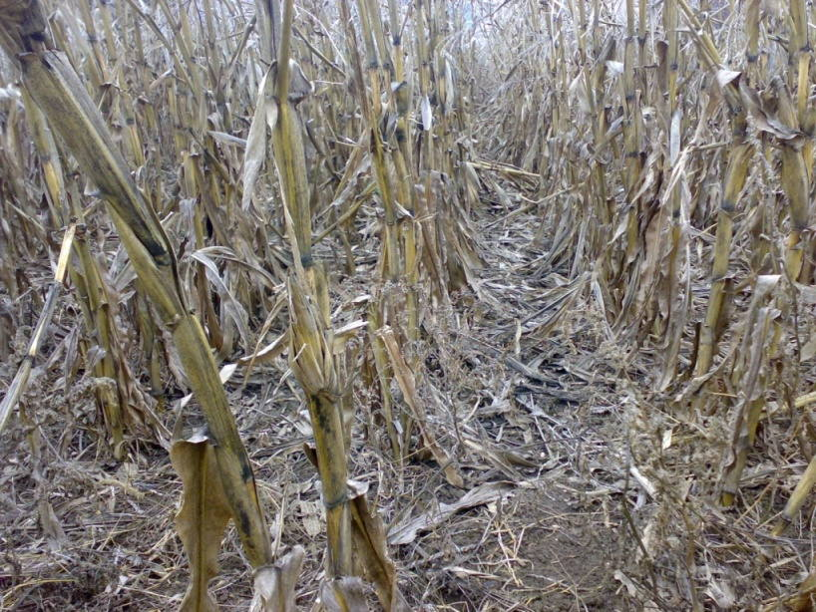
5. Пятая ошибка - оставление стерни на зиму без обработки почвы. Бывают случаи, что фермеры не успевают убрать в срок урожай или оставляют брошенные поля после неурожайного года. Не обрабатывают их с осени для подготовки их чистыми в зиму, рассчитывая на весеннюю обработку. Логика такая: «Вот у нас есть сеялка прямого сева – обрабатывать землю не надо!». В итоге фазы развития сорняков в весенний период опережают фазы развития посеянной культуры (тот же подсолнечник). Результат – плохо сработал гербицид, почва опять пересушена из-за наличия сорняков и т.д.
Рисунок - декабрь, а кукуруза еще в поле
6. Шестая ошибка - несоблюдение сроков проведения основной обработки. Бывает, складываются такие погодные условия, когда в осенний период льют дожди, а надо еще и вспахать (например, под весенний посев овощей). И только при улучшении погодных условия пашут, образовывая пласты, слипшиеся как пластилин. Это означает, что почва не созрела для обработки. Физическими показателями спелости почвы для обработки является ее распадаемость на микроагрегаты 4-10 мм. Для этого берут комок почвы в руку и бросают с уровня пояса, жменя земли полностью распалась – значит почва не переувлажнена и не высушена, и обладает оптимальной влажностью.
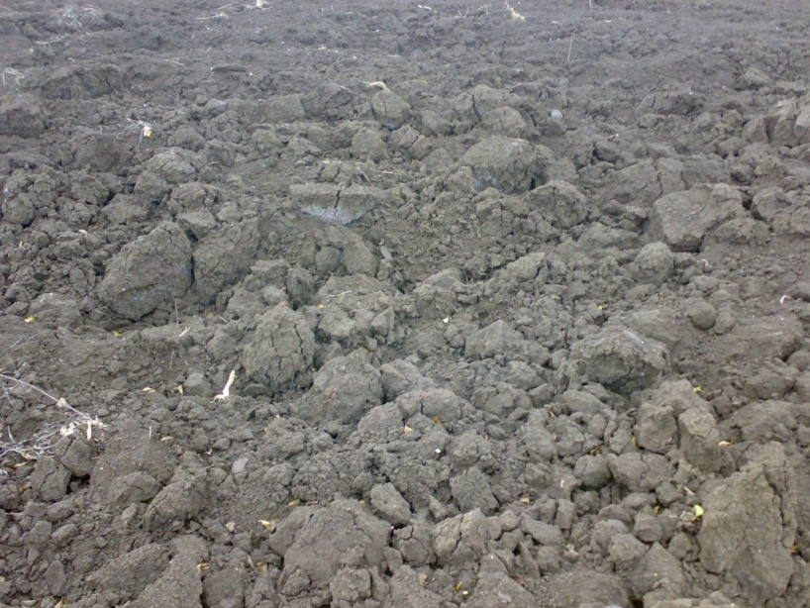
Лучшим решением в такой ситуации будет вспашка почвы под мороз, когда земля промерзнет на глубину 5-10 см. Агротехническими показателями качества будет отсутствие гребней (для усиления эффекта позади плуга приспосабливают тяжелый стальной брус для выравнивания), земля имеет мелкокомватую структуру. Таким образом, глубокая обработка почвы в таком состоянии должна быть последней обработкой уходящей в зиму. Исключается необходимость выравнивания зяби тяжелым культиватором. В противном случае взрыхленная земля после вспашки обратно уплотняется посредством колеи от тяжелого трактора.
Рисунок – Последствия несво-евременной вспашки
Важно учесть тот факт, что почва смерзается от наличия влаги и под действием отрицательных температур в январе и феврале. И если пахать, образуются крупные глыбы земли, не соответствующие агро-техническим требованиям.
7. Седьмая ошибка – недо-оценка приема боронования озимых в ранневесенний период. Этот агроприем активно применяли во времена СССР, как средство борьбы с сорной растительностью. С развитием ядохимикатов эта обработка практически не включалась в технологию выращивания.
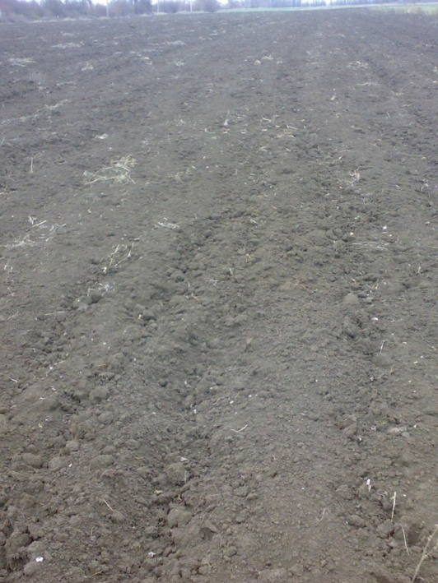
Применение пружинных борон (как модернизированный вид) позволяет закрыть влагу ранней весной на посевах. А в южных регионах влага является главным ограничивающим фактором в получении высоких и качественных урожаев.
При условии чистых полей от сорняков, гербицид можно не вносить, при постоянном мониторинге посева культуры и учета экономического порога вредоносности сорняков.
8. Восьмая ошибка - Использование морально устаревшей техники. Фермерские хозяйства с небольшой площадью (100-200 га) в засушливой зоне, занятые полеводством, как правило, оснащены техникой несоответствующей их мощностям: устаревшие тяжелые тракторы ДТ-75, Т-150К; тяжелые дисковые бороны БДТ-4 и т.д.; тяжелые культиваторы КТС-4. Эти хозяйства сами себя закапывают глубокими обработками, большими расходами на солярку и низкой урожайностью культур.
Единственным решением, возможно, будет поменять мышление самих собственников хозяйств по отношению к этому. И решиться на небольшой площади рискнуть получить лучший результат за счет мелкой обработки и широкозахватными орудиями, использованием более легких тракторов, применением удобрений.
9. Девятая ошибка - отсутствие должного контроля качества проведения обработки. Ни для кого ни секрет, что существуют механизаторы, которые любят экономить солярку во время механизированных работ! Способов предостаточно: например, слегка приподнять гидроцилиндр для уменьшения глубины вспашки или дискования, оставление узких необработанных участков по кромкам поля, где нельзя проконтролировать качество операции. Спросите своего механизатора в чем он измеряет солярку - в сантиметрах или в литрах? Поэтому нужен постоянный контроль.
10. Десятая ошибка - Отсутствие понимания, что такое mini-till и no-till. Встречаются фермеры, которые доносят такие мысли, что: «Мы работаем по минитилу и по нулю…» хотя зная, как они это делают, mini-till-ом там и не пахнет, а уж тем более no-till. Хуже всего, что их слова публикуют в периодических изданиях сельского хозяйства, потому что доносят не совсем верный порядок вещей.
Ведь чтобы прийти к no-till требуется 10-12 лет накопления пожнивных остатков на поверхности почвы, требуется выделение технологической колеи на поле и т.д. А имея только сеялку прямого сева этого не достаточно.
Mini-till – такая система обработки почвы, при которой максимальная глубина максимум 6-8 см. Паровые, тяжелые культиваторы, плуги, тяжелые диски заменяются более скоростными орудиями – дискаторами и пружинными боронами. Стерня в таком случае мелко измельчается и равномерно распределяется по поверхности почвы, с минимальной заделкой в почву.
11. Одиннадцатая ошибка - Жесткая приверженность к классической системе обработки почвы.Характеризуется тем, что на полях фермеры слишком часто проводят глубокие обработки, каждый год, высокий удельный вес чистых паров в структуре посевных площадей (более 20 %), приводит к тому, что уровень плодородия снижается по причине минерализации гумуса после распашки земель.
12. Двенадцатая ошибка - Жесткая приверженность к минимальной системе обработки почвы. И отрицание классической системы, так же приводит к ограниченности принятия решений в нестандартных ситуациях.
Что надо чтобы решить этот вопрос? А ответ лежит где-то посредине. Для этого нужно понимать какие процессы происходят в почве, наблюдения за ее влажностью, удельной плотностью, содержания доступного азота, фосфора и калия, количество гумуса, какие культуры будут размещаться в структуре посевных площадей – и это все будет определять ее плодородие. На основании этого нужно быть гибким в выборе той или другой обработке.
13. Тринадцатая ошибка - Отсутствие опытных полей в фермерский хозяйствах. Это может быть небольшой участок поля 10-20 га условно, где будут наблюдаться различные варианты обработки земли. Например, контроль - полоса по классической технологии, первый вариант – обработка дискатором, следующий – обработка пружинной бороной и т.д. И записывать наблюдения, фотографировать и т.д. Потому что почвенно-климатические условия различаются от места к месту.
Вести учет затрат и урожайности. Но главным показателем оценки эффективности производства будет конечно чистая прибыль с единицы площади.
Подводя итог, нужно понять одно, что почва – это живая система, образованная в результате гидрологических условий, температурного режима, живых организмов, растений и деятельности человека, и его влияние как правило, наибольшее.

Дмитрий Головащенко, магистр по специальности технологии производства, хранения и переработки продукции растениеводства, директор ООО «Нижнегорский Плодопитомник»
agrovesti.net

СПОСОБЫ ПОСЛЕУБОРОЧНОЙ ОБРАБОТКИ ПОЧВЫ

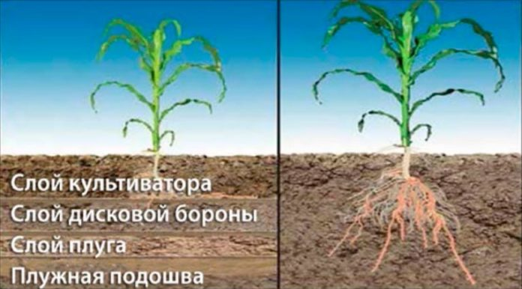

Важную роль в выборе технологии обработки почвы играют климатические условия, т.е. обеспеченность влагой, температурные показатели, свойства почв, севообороты, а также наличие техники и финансового обеспечения. Рассматриваются и внедряются такие способы, как отвальная пахота, минимальная почвосберегающая технология вертикальной обработки и прямой посев без механической обработки почвы No-Till.
Выбор способа обработки почвы зависит не от желания, а от многих факторов – это во-первых. Во-вторых, каждый из ниже перечисленных способов имеет как положительные, так и отрицательные стороны по сравнению с другими.

Отвальная система обработки почвы
Отвальная система – пахота с оборотом пласта почвы – широко применяется в центральном и северном регионах Украины и меньше в юго-восточных, где из-за низкого обеспечения влагой и высоких температур предпочтительней применять вертикальный способ обработки (рыхление), прямой посев в необработанную почву (No-Till) или минимальную обработку с рыхлением слоя почвы на глубину 15-20 см и перемешиванием растительных остатков в верхнем горизонте, образованием мульчи.
Отвальная система предполагает оборот пласта почвы глубиной 25-35 см. При этом верхний слой перемещается в глубокую борозду, а нижний размещается в верхнем горизонте. Происходит разрыхление уплотненной почвы путем разрушения сложения горизонтов, микроканалов, образованных корнями растений, червями, другими представителями мезофауны. Также «консервируются» семена сорняков, которые вместе с верхним слоем припахиваются на большой глубине, где погибают.
Положительное в этом способе – это получение рыхлости почвы, высокой степени водопоглощения дождевой и снеговой воды, хорошая аэрация, уменьшение засоренности, использование соломы для пополнения органическим веществом и сохранения плодородия почвы.
Недостатки. Взрыхленная почва имеет свойства самоуплотнения под воздействием осадков, колес тяжелой техники (культиваторы, бороны, сеялки, опрыскиватели). Этот способ предполагает ежегодную или периодическую (2-3 года) вспашку с разрушением сложения почвы.
Второе. После вспашки поверхность почвы остается свободной от растительных остатков и подвергается сильному перегреву палящим солнцем. Это создает критические условия для почвенной биологии. В результате взаимного перемещения верхней и нижней части пахотного пласта условия жизнедеятельности микроорганизмов ухудшаются, что приводит к снижению биологической активности почвы и ее плодородия. Она сильно подвержена водной и ветровой эрозиям, а также интенсивному выносу почвенной влаги. В почве при быстром разложении соломы разлагаются и растворимые углеводы и компоненты гумуса с низким молекулярным весом. При этом в атмосферу выделяется большое количество СО2 вместо формирования органического углерода в почвенном профиле. При разложении соломы в почве больше образуется аммиачного азота, но меньше гумуса. Очень существенный недостаток состоит в том, что вспашка не устраняет плужной подошвы – плотного слоя почвы, отделяющего пахотный слой от нижележащего горизонта.
Этот барьер препятствует инфильтрации воды в нижние горизонты почвы также, как перемещение влаги из нижележащих горизонтов в пахотный слой для питания растений. При обильных дождях, интенсивном таянии снега образуются блюдца, потоки воды стекают в овраги, унося с собой плодородную почву. Этот способ нецелесообразно применять в экстремальных условиях степи, когда образуются огромные глыбы пересушенной почвы.

Вертикальный способ обработки
Такой способ предусматривает отсутствие в структуре почв слоев повышенной плотности, которые образуются после прохождения культиватора, дисковой бороны, плуга и др. машин, вследствие чего образуются слои повышенной плотности на разной глубине. При этом корни растений растут в стороны. При вертикальной обработке такие уплотнения отсутствуют, что позволяет корням расти вглубь, занимать больший объем почвы с доступом влаги и питательных веществ.
Для вертикальной обработки почвы используется комплекс машин для измельчения пожнивных остатков и равномерного распределения их на поверхности почвы, в том числе таких культур как кукуруза, подсолнечник, сорго. Механизмы для мелких и более глубоких обработок почвы, а также глубокого рыхления на глубину до 45 см. Для разуплотнения слоев почвы используется глубокорыхлитель с набором разных видов стоек, разновидностями наконечников, разрезными дисками. Используются машины для измельчения и заделки пожнивных остатков в верхний слой почвы на глубину до 10-13 см и рыхления на глубину до 30 см, и другие машины. Вместе с тем следует учесть, что набор машин для вертикальной обработки почвы стоит дорого.
Следует также отметить, что взрыхленная почва при вертикальной обработке, хотя и в меньшей степени, но как и вспаханная, подвержена естественному уплотнению.

Способ минимальной обработки почвы
Этот способ обработки почвы предусматривает мелкое рыхление поверхности почвы с перемешиванием растительных остатков. Это более экономичный способ по сравнению с отвальной пахотой. Однако при этом способе «работает» ограниченная масса почвенного горизонта, разрабатываемого дисковыми боронами на незначительную глубину. Ниже этого горизонта находится переуплотненная почва с низкой инфильтрацией дождевой воды, плохой структурой сложения и т.д. Внесенные на незначительную глубину минеральные удобрения обладают подвижностью в верхнем, разрабатываемом горизонте, где и формируется основная корневая система растений,
в условиях повышенного риска иссушения почвы и т.п.
Положительная сторона минимальной обработки почвы – это меньшие затраты, образование мульчи от растительных остатков, что уменьшает тепловую нагрузку на почву, предотвращает интенсивный вынос влаги, более эффективно использует соломы для повышения плодородия почвы. Этот способ не разрыхляет почву на достаточную глубину и не устраняет плужную подошву. На мой взгляд, его применение целесообразно в системе чередования с глубоким рыхлением.

Оценка системы no-till
В системе No-Till (не пахать) есть свои преимущества и недостатки. Переход от наших традиционных способов обработки почвы к NoTill – длительный процесс, который требует специального севооборота. По большому счету, выращивание культур со стержневой корневой системой для получения высокой урожайности возможно через 8-10 лет после начала использования этого способа.
Проблема в том, что структурирование, сложение почвы, ее рыхление происходит естественным путем в результате деятельности биоты и разложения корней растений. В результате ежегодного увеличения органических веществ, которые первоначально разлагаются на поверхности почвы, а затем в нижележащих горизонтах, обеспечивается соответствующее питание для этого слоя почвы и происходит формирование и размножение микробиологической и эндемической мезофауны в данной зоне. Усиленная биологическая активность повышает содержание в почве углерода и составляющих гумуса.
Оставленная на поверхности почвы солома, стерня начинает разлагаться, как только содержание воды и уровень температуры достигают определенного уровня и разлагается на протяжении более длительного периода времени. Сохранение стерни на поверхности почвы при медленном разложении обеспечивает постоянный процесс обновления и размножения грибов, бактерий, червей и т.д., не повреждая структуру почвы. Ведь всякий раз, когда меняются эти условия при отвальной обработке, наносится вред биологии почвы и нарушается ее плодородие. No-Till позволяет увеличить содержание в почве органических веществ и гумусовых составляющих, кроме того, значительно усиливается процесс поглощения влаги и ее удерживания в почвенном горизонте, поскольку гумус обладает сильным отрицательным электрическим зарядом, увеличивающим катионообмен в почве.
Благодаря гумусу, увеличивается удержание полезных катионов для питания растений (Ca+ Mg++ Ka+Na+ NH4+) увеличивается биологическая активность под покровом растительных остатков, повышается аэрация в почвенном профиле. Много каналов оставляют корни растений, а они богаты гумусом. Гумус способен впитывать воду, в 15 раз превышающую собственный вес.
Вместе с тем, в условиях высоких температур почвы и дефицита влаги в степной зоне, процесс разложения соломы на поверхности почвы замедляется, а поэтому целесообразно применять биодеструкторы, также как и при запахивании соломы и рыхлении, заселяя остатки специально отобранными микроорганизмами. Это необходимо и потому, что в оставленной соломе содержится много токсичных
грибов, возбудителей болезней и т.п., которые подавляются специальными селекционными бактериями – антагонистами, имеющимися в биодеструкторах.
В системе No-Till хорошие результаты можно получить в севообороте колосовые-кукуруза-бобовые. Однако, для таких культур как подсолнечник и рапс, требующих глубоко рыхлую почву, в начале перехода к No-Till эта технология не совсем подходит.
Недостатком No-Till является сложность обеспечения корневого питания минеральными удобрениями, а также увеличение высокой пестицидной нагрузки на почву для борьбы с сорняками, болезнями, вредителями. Система No-Till исключает многократное хаотическое прохождение тяжелой с/х техники, автотранспорта, уплотняющих почву и требует использования технологической колеи и специфического севооборота. Систему No-Till целесообразно применять в сухой степной зоне, в условиях дефицита влаги и высоких температур.
agroperspectiva.com

ТЕХНОЛОГИЯ "НОУ-ТИЛЛ" (NO-TILL) - СИСТЕМА НУЛЕВОЙ ОБРАБОТКИ ПОЧВЫ. СОВРЕМЕННОЕ ЗЕМЛЕДЕЛИЕ

Технологии современного земледелия развиваются в нескольких направлениях, среди которых немалое значение имеют подходы к способам обработки почвы. Производители аграрного оборудования выпускают все более совершенные технические средства культивации, а химическая промышленность формирует целые сегменты с удобрениями. Однако сложные методики содержания и возделывания сельскохозяйственных угодий в наши дни конкурируют с противоположным способом, упрощающим концепцию землепользования. Это система нулевой обработки почвы, которая известна как технология No-till.

В зависимости от условий внедрения и применения она может и вовсе исключать традиционную пахоту. Данный метод известен давно и развивался на протяжении всего прошлого века, а сегодня интерес к нему возрастает снова по целому ряду причин.

Принципиальные отличия технологии «Ноу-тилл»
Классическое земледелие в обязательном порядке предусматривает использование технологий механической обработки. Это целая группа средств и способов, которая позволяет оптимизировать характеристики земельного покрова, надлежащим образом управляя его структурой. В конечном счете такие операции создают семенное ложе с рыхлым однородным пластом грунта, который подходит для применения стандартных сеялок. Наиболее распространенным мероприятием такого рода является вспашка земли, благодаря которой почва также избавляется от сорняков.
В свою очередь, система No-till исключает подобные операции и, соответственно, все негативные факторы, которыми они сопровождаются. В первую очередь механическая обработка требует много физических усилий, времени и денег, которые расходуются на содержание и эксплуатацию специального оборудования. Нельзя сказать, что и технология «Ноу-тилл» полностью обходится без технических средств, но их функция не так значима. Кроме того, традиционные методы возделывания провоцируют эрозийные процессы. Это один из ключевых моментов, который обуславливает стремление многих фермеров переходить на альтернативные системы. Отказ от пахоты позволяет сохранять структуру почвы, не нарушая влажностный баланс – таким образом исключается риск выветривания плодородного слоя. Но есть и обратная сторона, которая заключается в уплотнении почвы. Без культивации подобные явления возможны в естественном порядке, что неблаготворно для развития будущего урожая.

Подготовка почвы
Подготовительные мероприятия в рамках реализации данной технологии проводятся в виде мульчирования. Но для самого перехода на этот метод следует выполнить первичную подготовку один раз. Дело в том, что земля для нулевой системы должна соответствовать определенным требованиям, главное из которых – это ровная поверхность. Конечно, в случае с сельскохозяйственными землями можно говорить об этом параметре лишь условно. Площадь не должна иметь резких перепадов высот, чтобы специальная сеялка могла справиться со своей задачей. Дело в том, что процесс высевания производится равномерно, при этом техника охватывает обширные полоски земли. В итоге неровность с одной стороны обрабатывающего инструмента может нарушить параметры погружения ножа, соответственно, семена будут посажены с отклонениями от нормы.
Пожалуй, это единственная часть выполнения нулевой системы, в которой необходимо задействовать традиционные культиваторы и сопутствующее оборудование. Опять же, последующие годы технология «Ноу-тилл» не предполагает дополнительного выравнивания, но только в случае, если правильно организуется севооборот. На этом же этапе подготовки следует выполнить восстанавливающие почву мероприятия, которые будут невозможны в дальнейшем. Обычно глубокую культивацию перемежают с процедурами внесения элементов, регулирующих агротехнические свойства земли. Далее следует переходить к одному из главных этапов технологии – мульчированию.

Мульчирование грядок
Конечно, данная процедура не является этапом, исключительно принадлежащим методике No-till, но в этой системе есть свои особенности выполнения. После жатвы стерню оставляют на рабочей площади – она будет выполнять функцию мульчи, способствуя удержанию дополнительной влаги. Данная схема позволит минимизировать расходы физических сил, топлива на технику в процессе выполнения посевной. То есть, по сравнению с обычным земледелием, нулевая методика предполагает мульчирование соломой, которая не убирается с поля, а остается. Впрочем, и тут есть разные подходы. Одни фермеры рекомендуют оставлять ее прямо в цельном виде, что экономит и время, и, опять же, усилия земледельца. Альтернативная точка зрения предусматривает уборку соломы, но с последующим ее измельчением и укладкой на прежнее место.
На поверхности образуется покрытие, защищающее почву от той же эрозии, причем как водной, так и ветровой. Вообще, спектр функций у мульчи в данном случае весьма разнообразен. Это покрытие препятствует росту сорняков, не позволяет уходить влаге, а также способствует активизации микрофлоры почвы и выступает основой для воспроизведения плодородных почвенных слоев, что повышает урожайность. При этом вовсе не обязательно ограничиваться одной лишь соломой и биомассой, которая остается на поле после сбора товарного урожая. Вполне подойдут и другие материалы. Например, успешно применяется мульча сосновая, остатки кукурузы, всевозможная шелуха с корой и опилками, а также другие экологически безвредные, но эффективные с точки зрения укрытия отходы хозяйственной деятельности. Потребность в качественной мульче обусловлена необходимостью компенсации защитных свойств, которые земля утрачивает из-за минимизации обрабатывающих действий.

Удобрение земли
Изменение в подходах к подготовке земли к севу и в целом техника возделывания не могли не отразиться на питательной базе почвенного слоя. Снижение интенсивности обработки и сохранение пожнивного остатка биомассы от выращенной культуры способствует понижению перепадов внутрипочвенной температуры. В свою очередь, микроклимат на поверхности почвы не столь благоприятен для выработки растительных остатков, чем нижние слои. В итоге остатки биомассы медленнее разлагаются, и так же неспешно идет процесс образования питательных веществ. Прежде всего это относится к азотсодержащим элементам, формирование которых зависит от внешних условий. При этом отсутствие стимуляции микроорганизмов почвы, которую в традиционных системах обеспечивает вспашка земли, приводит к повышению минерализации азота и углерода. Соответственно, возникает и потребность в дополнительном снабжении угодья полезными элементами.
Отказ от культивации прежде всего лишает земельный покров должной защиты. Если внутренняя структура сохраняет оптимальные качества для обеспечения развития культур, то внешние пласты нуждаются в использовании гербицидов. В целях повышения урожайности практикуется и добавка азотных удобрений. Но важно учитывать, что поверхностно-разбросное внесение таких компонентов следует выполнять в больших объемах с целью компенсации возможных потерь. Вновь следует вспомнить, что нулевая технология еще на этапе первичной обработки дает возможность глубинного введения удобрений при культивации. В этом случае дозы могут соответствовать традиционным нормам, поскольку исключается риск улетучивания азота. В будущем подобные проблемы с выветриванием удобрений на поверхности можно исключить, используя неглубинную технику для культивации. Собственно, главным фактором качества внесения питательных веществ является даже не способ внесения, а сбалансированность веществ. Сегодня разрабатываются специализированные подкормки, рассчитанные на земли с прямым севом.

Общие принципы сева
Поскольку технология исключает выполнение пахоты, ее также называют методом прямого сева. Это значит, что высадка осуществляется непосредственно по остаткам прежних растений, законсервированных на поле в качестве мульчи. Но, для получения ожидаемого эффекта от севооборота, необходимо изначально просчитать его плотность. Этот параметр определяется множеством факторов, под влиянием которых будет происходить выращивание сельскохозяйственных культур по нулевой системе. В частности, среди них выделяются климатические условия, тип почвы, площадь угодья и т. д. Добившись оптимальной плотности распределения семян, можно рассчитывать и на быстрые всходы будущих растений.
В профессиональных хозяйствах плотность рассады рассчитывается по количеству саженцев на единицу площади с учетом максимального использования водных ресурсов, света и правильного подбора питательных веществ. Многое в выборе схемы и общей конфигурации посадки зависит от типа применяемого оборудования. В отличие от привычных способов возделывания земли, технология «Ноу-тилл» предполагает использование особых инструментов, предназначенных именно для прямого сева. Специфика такого оборудования обусловлена несколькими факторами, среди которых сам поверхностный принцип обработки.

Применение технических средств
Обычно процесс высева реализуется с помощью турбоножа, который обеспечивает микровспашку с качественным прорезанием почвенного пласта. Таким образом выполняется аккуратная и точная заделка семян. При этом существуют разные виды данного оборудования, предназначенные для конкретных сельскохозяйственных культур. Типовым решением считается турбонож, который выполняет разрезание и борону земли на глубине порядка 10 сантиметров. И здесь следует отметить другое важное качество сельскохозяйственной техники для прямого сева. Она должна максимально точно повторять все неровности рельефа, обеспечивая формирование борозд необходимой глубины. Именно по этой причине на этапе подготовки поля к системе «Ноу-тилл» важно выполнить качественное выравнивание. Выполнение этого условия избавит от неточностей при закладке семян.
Для сглаживания дефектов поверхности турбонож фиксируется на поворотных стойках с пружинным механизмом, который и позволяет инструменту обеспечивать равномерность при разрезе грунта. Есть и модификации, в которых нож фиксируется к сошнику. С точки зрения работы на неровных поверхностях это самый неудачный вариант, поскольку в местах с буграми и впадинами оборудование транслирует нагрузку не раме, а всей конструкции сошника, из-за чего нарушается стабильный ход диска по установленной глубине реза. В целом же выбор сельскохозяйственной техники для подобных задач должен опираться на такие свойства, как уверенная резка пожнивных остатков, обеспечение ровного разреза почвы и заделка посевных материалов строго по заданной глубине. Конечно, идеальных показателей ни одна конструкция не обеспечит, но приблизиться к ним можно, если заранее оценить и особенности конкретного участка, на котором будет применяться агрегат.

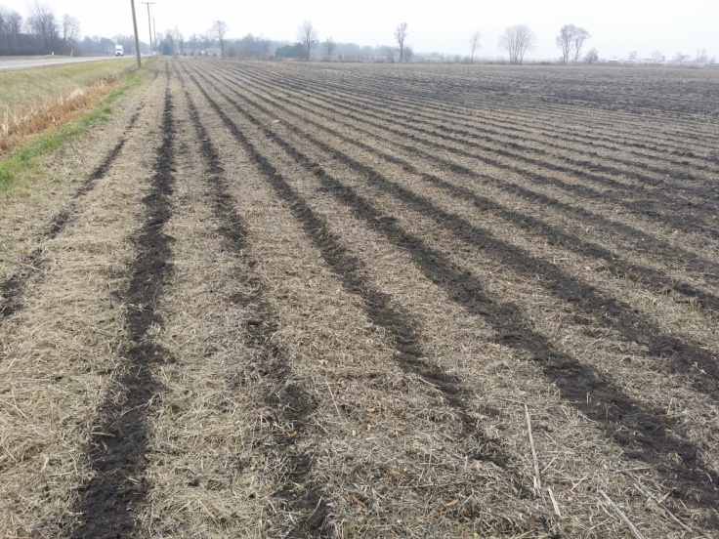
Преимущества технологии
О данной технологии нельзя сказать, что она избавляет фермера от массы хлопот и расходов, позволяя рассчитывать на тот же объем урожая, как и при выполнении трудозатратой классической методики возделывания. У нее есть масса своих нюансов, но и привлекательных качеств тоже немало. Собственно, в качестве выполнения данной системы лучшим образом проявляется профессия агроном, которая, в первую очередь, предусматривает выполнение рациональных расчетов при эксплуатации земли. Что касается преимуществ, то наиболее привлекательные стороны технологии сводятся к минимизации затрат на технику, горючего для нее, а также к экономии времени.
Немаловажным фактором является и сохранение плодородных качеств земли. Упомянутая эрозия опасна не только сезонным снижением урожайности, но и планомерным истощением, что заставляет землевладельцев отказываться от обработки своих участков. В данном же случае подобные риски исключаются, позволяя фермерам рассчитывать на долгосрочное землепользование. Отдельно специалисты отмечают и накопление влаги в почвенном слое. Если традиционная культивация земли улучшает ее структуру, то сохранение плодородного пласта способствует нормализации влажностного режима. Это преимущество особенно значимо для степных и засушливых регионов, где урожайность напрямую зависит от погодных условий.

Недостатки технологии
Для начала стоит отметить ряд ограничений, которые не позволяют использовать данную систему в ряде ситуаций. Это относится, например, к регионам с преобладанием увлажненных и заболоченных земель. Обойти этот нюанс можно в том случае, если грунт будет обеспечен качественной дренажной системой. Тут же стоит отметить ограничения по эксплуатации неровных полей, которые нецелесообразно исправлять для таких целей. Впрочем, эти же условия оптимально подходят как раз для традиционной обработки почвы, нивелируя основные достоинства, которыми обладает технология «Ноу-тилл» в типовом исполнении. Например, это касается влажностного баланса, проблемы с которым в случае с заболоченными участками стоят в другой плоскости. Поэтому использование прямого посева на таких землях просто нецелесообразно.
Также несмотря на преимущества в виде сохранения плодородных качеств, система нулевой обработки достаточно малоэффективна в плане обеспечения защитных свойств грунта. Нередко в таких условиях распространяются патогены и вредители, избавиться от которых помогают лишь средства активной химической защиты. Среди недостатков No-till отмечается и ее относительная сложность в исполнении. Она избавлена от необходимости выполнения привычных механических операций, но повышает требования к соблюдению нормативов выращивания культуры. Даже профессия агроном не всегда гарантирует, что ее носитель сможет успешно реализовать технологию, получив достойный урожай. От фермера, в частности, требуется правильная поддержка севооборотов, а также знание видов и специфики применения различных ядохимикатов. И это не говоря об учете местных характеристик грунта, климата, сведений о вредителях и т. д.

Особенности применения технологии в России
Передовиками по освоению технологии являются агрономы Канады, Австралии и Бразилии. В свою очередь Россия показывает довольно скромные показатели в точки зрения площади, занятой прямыми посевами. И это при том, что большая часть отечественных пашен не просто оптимально подходит для реализации метода No-till, а нуждаются в нем. Такие земли редко орошаются, что повышает актуальность вопросов о сохранении влажности в почвенной структуре. На текущий момент в России преобладают классические агротехнические способы сохранения показателей влаги, среди которых отмечаются методы искусственного орошения. Но эффективность данного способа поддержки оптимального состояния почвы вызывает опасения агрономов. Отзывы отмечают, что средства орошения действуют, пока в отрасли не наблюдается дефицит водных ресурсов, но и эта проблема может встать уже в ближайшие десятилетия и тогда переход к новой системе будет гораздо болезненнее.
И все же определенная практика использования нулевой технологии земельной обработки у российских фермеров есть. Они также применяют стерневую методику сохранения влаги в почве и задействуют специальную технику при засевах. В частности, агротехнический комплекс обеспечивает потребителя отвалами, глубокорыхлителями и плоскорезами, которые в сущности дают тот же эффект, что и турбоножи. Мотивирует на использование нулевой методики обработки почвы и экономическая целесообразность. Особенно это касается владельцев больших площадей, которым для традиционной культивации необходимы огромные вложения в технику и ее обслуживание.

Заключение

Конечно, главным критерием выбора той или иной системы ведения хозяйства является конечный результат. В данном случае это урожайность и ее качественные характеристики. Практика показывает, что современная система земледелия в виде технологии No-till уступает привычной схеме возделывания. Все-таки обычная культивация с широкими возможностями удобрения дает свои плоды, от которых пока немногие фермеры готовы отказаться. Но в долгосрочной перспективе более рациональным и выгодным способом эксплуатации земельных угодий все же является нулевая система. Это подтверждает и многолетний опыт ее применения в Канаде, Австралии и других странах, которые занимают первые позиции в рейтингах производства сельскохозяйственной продукции. С другой стороны, для оценки эффективности применения метода следует изначально проанализировать состав почвы. Экспериментировать с переходом на новую технологию рискуют немногие, а профессиональные исследования с применением специализированного оборудования также стоят недешево, хотя и выполняются один раз.
monateka.com

